

ПАСПОРТ
ИНСТРУКЦИЯ

ПО ЭКСПЛУАТАЦИИ

Электрические лебедки
KCD

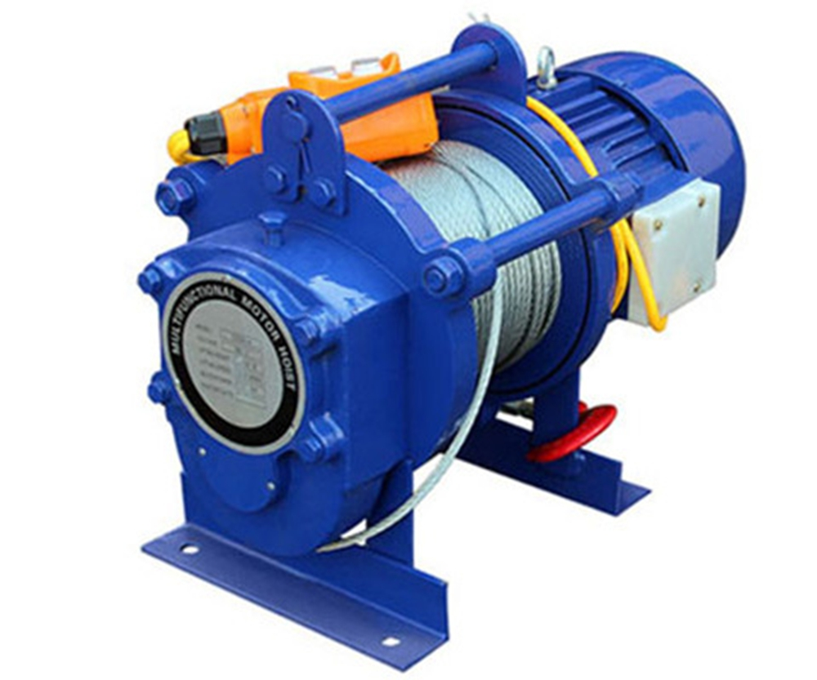

ВНИМАНИЕ: Вся информация, приведенная в данной инструкции, основывается на данных, доступных на момент печати. Завод оставляет за собой право производить изменения в своей продукции в любой момент времени без объявления о таковых, что не вызовет никаких санкций против него.

Назначение изделия

Лебедка электрическая предназначена для обеспечения подъемно-транспортных действий при строительных, монтажных и других работах, а также для комплектации подъемных устройств.

Технические характеристики:

 | Модель |  |  | KCD |  |  | KCD |  |  | KCD |  |  | KCD |  |  | KCD |  |  | KCD |  |  | KCD 2000
 | Модель |  |  | 600-30M |  |  | 600-70M |  |  | 1000-30M |  |  | 1000-70M |  |  | 1000-100M |  |  | 2000-30M |  |  | 2000-100M
 | Г/п, кг |  | 300/600 |  |  | 300/600 |  |  | 500/1000 |  |  | 500/1000 |  |  | 500/1000 |  |  | 1000/2000 |  |  | 1000/2000
 | Длина каната, м |  | 30/15 |  |  | 70/35 |  |  | 30/15 |  |  | 70/35 |  |  | 100/50 |  |  | 30/15 |  |  | 100/50
 | Скорость |  | 6-12/7-14 |  |  | 6-12/7-14 |  |  | 6-12 |  |  | 6-12 |  |  | 6-12 |  |  | 8-16 |  |  | 8-16
 | подъема, м/мин
 | Расчетная
 | скорость
 | навивки каната |  | 0.22 |  |  | 0,22 |  |  | 0,18 |  |  | 0,18 |  |  | 0.18 |  |  | 0,27 |  |  | 0,27
 | на первом слое,
 | м/сек
 | Рабочее |  | 220/380 |  |  | 220/380 |  |  | 220/380 |  |  | 220/380 |  |  | 380 |  |  | 380 |  |  | 380
 | напряжение, В
 | Двигатель, кВт |  | 1,8/0,6 |  |  | 1,8/0,6 |  |  | 1.5 |  |  | 2.2/1,5 |  |  | 2.2/1,5 |  |  | 3,0 |  |  | 3,0
 | Диаметр каната, |  | 5.0 |  |  | 5,0 |  |  | 6,0 |  |  | 6,0 |  |  | 6,0 |  |  | 10 |  |  | 10
 | мм
 | Габариты, мм |  | 450*220*350 |  |  | 470*220*350 |  |  | 530*280*370 |  |  | 550*280*370 |  |  | 600*280*370 |  |  | 850*380*400 |  |  | 950*380*400
 | Масса, кг |  | 26 |  |  | 30 |  |  | 47 |  |  | 53 |  |  | 58 |  |  | 157 |  |  | 168

Лебедка рассчитана для работы в следующих условиях:

Температура окружающей среды от -20 до +40 С Окружающая среда – невзрывоопасная

Рабочее положение – крепление на горизонтальной или вертикальной площадке с
помощью анкерных болтов под навесом
Исполнение лебедок для регионов с умеренным климатом – У2

Режим работы - легкий (Режим работы S3-20 % - 10 минут: Режим S3 является кратковременным и прерывистым. Это значит, что в течении 10 минут таль может работать 20 % от этого времени, т.е. 2 мин. Остальные 8 минут она должна отдыхать.)
Рабочее напряжение 380/220В частота тока 50Гц

Срок службы лебедки при соблюдении условий эксплуатации – не менее 1 года

2

КОМПЛЕКТ ПОСТАВКИ

Лебедка в сборе – 1 шт
Паспорт – 1 шт

Устройство и принцип работы

Лебедка состоит из двигателя, барабана, редуктора, переключателя движения и рамы. Вал двигателя, обеспечивающего подъем и спуск, соединен с валом редуктора, второй вал которого непосредственно вращает с барабан. Управление подъемом и спуском осуществляется с помощью переключателя.

Подготовка к работе и порядок работы

- Механизмы до пуска в работу должны подвергаться полному техническому освидетельствованию, включающему осмотр, статические испытания грузом, на 25% превышающим их номинальную грузоподъемность и динамические испытания грузом, на 10% превышающим номинальную грузоподъемность.

- Оцените груз, который должен быть поднят или сдвинут с места, и убедитесь, что он не превышает по грузоподъемности разрешенной величины.

- Наметьте места для сверления отверстий.

- Прикрепите лебедку к конструкции, способной держать нагрузку более 5 нагрузок на которую рассчитана лебедка. Убедитесь, что канат идет прямо из лебедки, но не под углом. Это предотвратит стирание и повреждение каната.

- Подключите лебедку к электросети.

- При тестировании лебедки нажмите переключатель на пульте управления сначала в одном направлении, а затем в другом для проверки направления работы лебедки.

- Смазка в редукторе должна быть густой – это литол, солидол или их аналоги. Смазка набивается специальным устройством на 2/3 от емкости редуктора. Подшипники электродвигателя смазываются раз в год при проведении ТО.

Меры безопасности

- Данная электрическая лебедка создана для операций тяги и подъема грузов. Запрещено использовать данное оборудование для тяги, подъема, транспортировки людей или работать в местах, где под поднимаемым грузом, могут находиться люди.

- Работайте и обслуживайте лебедку в соответствии с инструкцией. Не допускайте детей и посторонних лиц, незнакомых с данной инструкцией, к управлению лебедкой. Лебедка может стать причиной ранений.

- Проверьте работу лебедки во всех режимах. Прекратите использование при любых повреждениях.

- Не превышайте разрешенную нагрузку.

- Не присоединяйте груз к полностью размотанному канату. Оставляйте как минимум пять полных витков на барабане.

- Не работайте с лебедкой, находясь под действием алкоголя.
- При работе с канатом используйте перчатки.
- Держитесь на расстоянии от троса и лебедки во время работы.

- Не тяните груз Не тяните груз до того как выполнены все действия по его надежному закреплению.


3

    - Не используйте поврежденный трос.

    - Не направляйте трос руками, не стойте на стороне каната лебедки.
    - Не оставляйте груз, висящий на тросе, без присмотра.

    - После окончания работы или в перерыве груз не должен оставаться в поднятом состоянии.

    - Запрещается выравнивание груза на весу.
    - Запрещается проводить ремонт механизма при поднятом грузе.

    - Оператор может начать двигать груз только после того как убедится, что в зоне опасности отсутствуют люди и груз не перевернется.

    - Если лебедка не может сдвинуть груз с места, отключите лебедку нажатием кнопки на пульте. Выявите причины, по которым он не двигается.

    - Для обеспечения безопасности работы лебедки в ее линии электропередачи должен быть установлен дополнительный автоматический выключатель, соответствующий мощности двигателя.

      - Техническое обслуживание

- Перед началом работ необходимо проверять техническое состояние лебедки, крепление всех узлов и механизмов, состояние троса.

- Периодически смазывайте трос и все движущиеся части лебедки.
- Регулярно проверяйте уровень масла в редукторе и при необходимости доливайте
масло.

- Замену троса желательно доверить выполнять квалифицированным специалистам. Порядок замены троса:

  - Отмотать полностью весь трос. Обратить внимание, как он соединен с барабаном.

  - Отсоединить старый трос и присоединить новый.
  - Намотать новый трос на барабан, избегая образования петель.

  - Гарантийные обязательства

- Гарантийный срок устанавливается 12 месяцев со дня продажи конечному потребителю, но не более 30 месяцев со дня изготовления и 300 часов работы.

- Гарантия не распространяется на повреждения, возникшие в результате естественного износа, плохого ухода, неправильного использования или небрежного обращения, а также являющиеся следствием несанкционированного вмешательства в устройство изделия лиц, не имеющих специального разрешения на проведение ремонта.

- В целях определения причин отказа и/или характера повреждений изделия производиться техническая экспертиза сроком 14 рабочих дней. По результатам экспертизы принимается решение о замене/ремонте изделия. При этом изделие принимается на экспертизу только при наличии паспорта с отметкой о дате продажи и штампом организации-продавца.

По вопросам гарантийного и послегарантийного ремонта просьба обращаться:

1. г. Москва, ул. Плеханова, дом 12, ООО «Строймашсервис-Техно», тел. (495)234-30-34, 956-24-64.
2. Московская обл., г. Щёлково, ул. Рабочая 15, ООО «Строймашсервис», тел. (495)744-06-70.

Схема подключения

Схема подключения электролебедки 380В
Клемма 9(U) – фаза А,

Клемма 10(V) – фаза B,
Клемма 11(W) – фаза С,
Клемма PE – заземление.

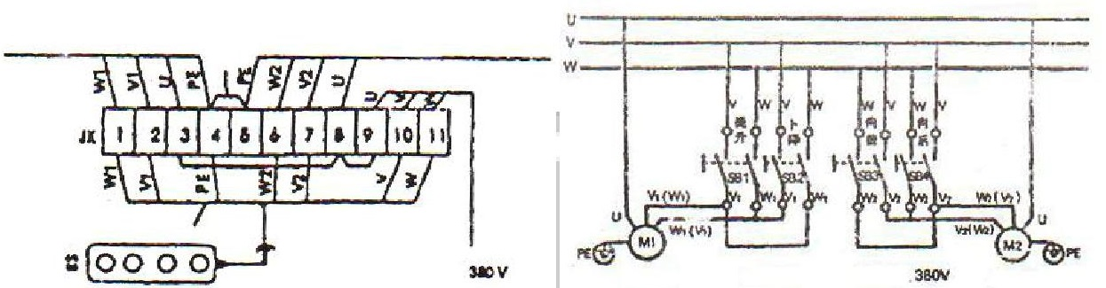

Схема подключения электролебедки 220В

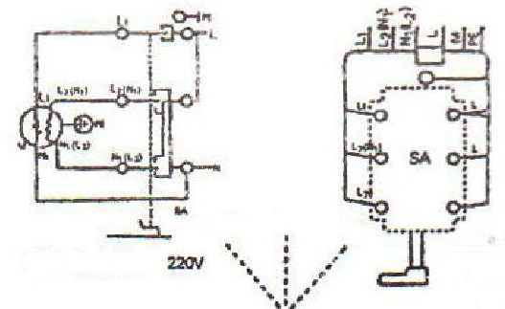

Для обеспечения безопасности при работе внешняя обшивка электрической лебедки должна быть заземлена, а в ее схему питания должен быть установлен дополнительный автоматический выключатель.

Подключение питания осуществляется специально обученным электротехническим персоналом с группой допуска по электробезопасности не ниже III.

Список деталей:

- Проушина

- Соединительный штифт

- Шплинт

- Болт

- Боковая пластина

- Перегородка

- Задняя стенка

- Перегородка

- Отверстие для каната

- Направляющий ролик (канатоукладчик)

- Колпачок маслозаливного отверстия

- Корпус

- Редуктор

5

- Подшипник (204)

- Перегородка

- Оболочка

- Подшипник (204)

- Кольцо

- Соединение

- Войлочная прокладка

- Подшипник

- Подшипник

- Поддерживающее кольцо

- Опорная шпилька

- Отверстие для индукции каната

- Подшипник(NU20)

- Болт

- Корпус статора

- Задняя часть защитного кожуха

- Крышка тормоза

- Тормозная пластина

- Гайка регулировки тормоза

- 3-М5

- Подшипник 204

- Пружина

- Конусообразный ротор

- Шайба

- Гайка М16

- Кронштейн опоры

- Гровер шайба

- Кронштейн опоры

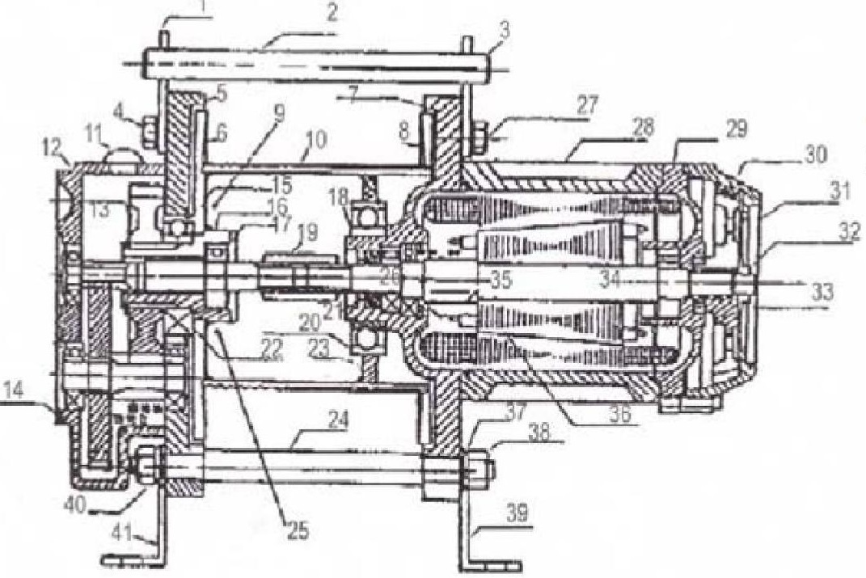

ПРАВИЛА ХРАНЕНИЯ

Тельфер до эксплуатации должен храниться в упакованном виде в тарном ящике в закрытом помещении или под навесом.

Отметки о продаже.

- требованиями безопасности, рекомендациями по уходу и с условиями гарантии ознакомлен и согласен.

Претензий к внешнему виду и комплектности поставки не имею.

Покупатель____________________

Дата продажи «____» ___________201 г.



7

